

2013.07.25
沥青市场周报告

责任编辑：廖美优
电 话：86-010-58303499
传 真：86-010-58303388
编辑邮箱：liaomy@chinaccm.com
地址：北京市朝阳区高碑店盛世龙源12号楼（邮编：100124）

目录
一、原油市场情况 3
1.1 国际原油期货收盘价、杜里原油及新加坡180CST和380CST价格 3
1.2 WTI和布伦特、杜里原油价格走势图 3
1.3 新加坡燃料油180CST和380CST价格走势图 4
1.4 国际原油市场行情及后市分析 5
二、进口沥青市场 5
2.1 散装进口沥青到岸价 5
2.3 进口沥青船运费估价 6
2.4 进口沥青船运动态 6
三、国内沥青市场 7
3.1 本周国内沥青市场行情分析 7
3.2 本周国内沥青市场价格表 7
3.3 本周国内沥青市场批发价格 10
3.4 沥青价格走势图 10
2013年国内各型号沥青市场平均价格走势图 10
2013年进口重交沥青批发价格走势图 11
2013年国产重交沥青批发价格走势图 11
2013年国产建筑沥青批发价格走势图 12
2013年国产普通沥青批发价格走势图 12
2013年国产改性沥青批发价格走势图 13
四、沥青招投标信息 13
五、中商网：2013年1-6月沥青表观消费量927.60万吨 13
六、统计局：2013年6月份中国石油沥青产量 14
七、海 关：2013年6月份中国石油沥青进出口数据 14

一、原油市场情况

1.1 国际原油期货收盘价、杜里原油及新加坡180CST和380CST价格
日期 | 国际原油收盘价 |  | 新加坡 | 新加坡燃料油
日期 | WTI | 布伦特 | 杜里原油 | 180CST | 380CST
13-7-24 | 105.39 | 107.19 | 102.02 | 610.99 | 602.6
13-7-23 | 107.23 | 108.42 | 101.95 | 607.8 | 602.79
13-7-22 | 106.91 | 108.15 | 102.57 | 609.16 | 605.68
13-7-19 | 108.05 | 108.07 | 102.65 | 610.13 | 606.48
13-7-18 | 108.04 | 108.7 | 102.53 | 610.67 | 606.37
2013年6月均价 | 95.85 | 103.74 | 97.31 | 625.40 | 600.53
2013年5月均价 | 95.00 | 103.47 | 97.22 | 612.89 | 603.55
2013年4月均价 | 91.95 | 103.62 | 98.99 | 614.68 | 609.45
2013年3月均价 | 92.73 | 109.52 | 105.28 | 636.60 | 630.85
2013年2月均价 | 95.66 | 116.57 | 113.81 | 652.96 | 650.75
2013年1月均价 | 94.70 | 112.17 | 107.76 | 632.96 | 629.63
2012年平均价格 | 94.24 | 111.74 | 113.08 | 625.54 | 615.34
2011年平均价格 | 101.96 | 112.37 | 116.89 | 690.59 | 679.62
2010年平均价格 | 79.54 | 80.22 | 75.23 | 470.38 | 462.76
1.WTI-纽约商品交易所期货首月价,布伦特-伦敦国际石油交易所期货首月结算价
2.新加坡杜里原油为环太平洋现货价，单位：美元/桶
3.新加坡180CST和380CST高硫燃料油单位：美元/吨

1.2 WTI和布伦特、杜里原油价格走势图

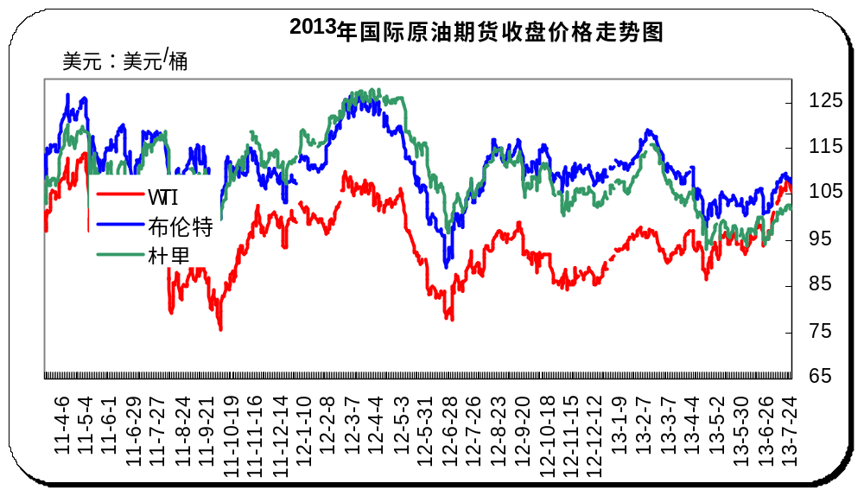

1.3 新加坡燃料油180CST和380CST价格走势图

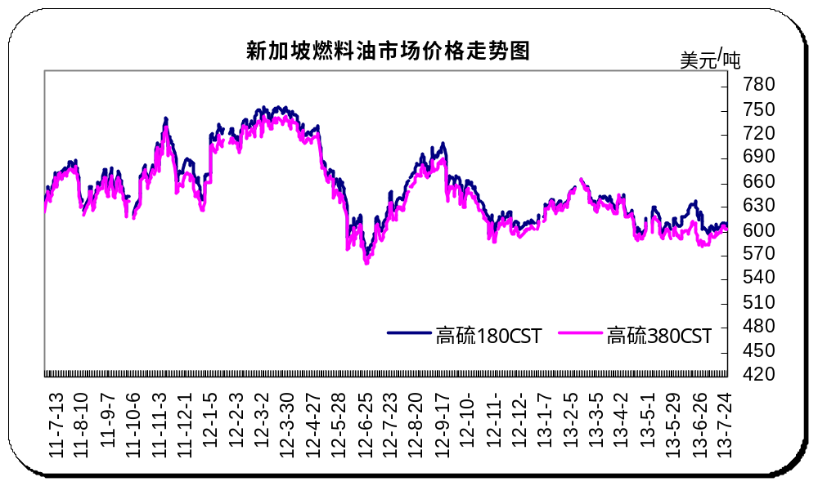

国际原油市场行情及后市分析
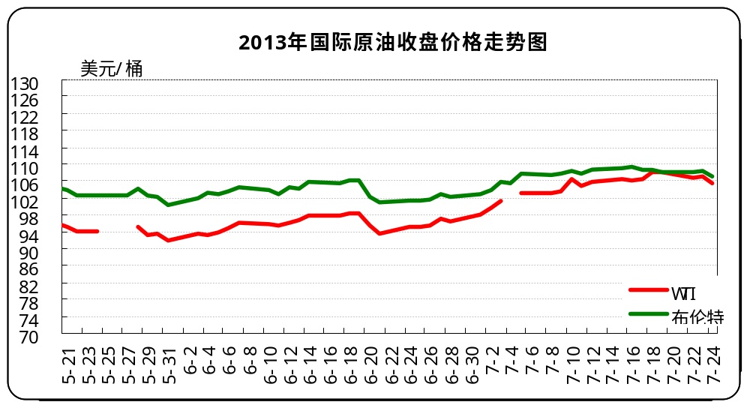
本周WTI原油价格在105.39-108.05美元/桶，布伦特原油价格在107.19-108.7美元/桶左右震荡。上周四开始因有迹象显示美国经济形势好转，美国原油期货价格升至16个月新高。7月初以来，美国原油期货已累计上涨12%，几乎就要达到国际油价水平。截止周一，因一些交易员进行了获利了结，原油期货走低，结束了连续三个交易日的涨势，纽约商交所八月交割的轻质低硫原油期货合约结算价跌1.14美元，至每桶106.91美元，跌幅1.1%。美国经济的改善以及美国国内原油库存的大幅下降推动原油期货价格上周走高。油价在上周涨至数月高点之后有所回落。WTI原油期货价格的上涨已经有助于重新建立WTI原油与布伦特原油的关系。由于瓶颈问题，在2月份美国WTI原油期货交易价对布伦特原油的贴水高达23美元/桶。最近的交易日，WTI原油期货与布伦特原油的价差达到持平，甚至升水的水平。周二，WTI原油期货对布伦特原油期货的价差又再次回复到略微贴水1美元左右的水平。 未来，布伦特和WTI的价差将取决于美国内陆原油的产量增长和中游运输设施的建设。周三原油期货价格大幅回落，尽管当天欧美的制造业数据较好，但中国制造业数据疲软，对原油价格形成压制，美元指数的走强以及美国原油库存下滑幅度小于前几周，促使投资者获利了结。

二、进口沥青市场

2.1 散装进口沥青到岸价
单位：美元/吨
来源地 | 地区 | 7月19日 | 7月22日 | 7月23日 | 7月24日 | 7月25日
新加坡 | 华南 | 655-665 | 655-665 | 655-665 | 655-665 | 655-665
新加坡 | 华东 | 670-680 | 670-680 | 670-680 | 670-680 | 670-680
新加坡 | 北方 | 670-680 | 670-680 | 670-680 | 670-680 | 670-680
泰国 | 华南 | 650-655 | 650-655 | 650-655 | 650-655 | 650-655
泰国 | 华东 | 655-670 | 655-670 | 655-670 | 655-670 | 655-670
泰国 | 北方 | 670-675 | 670-675 | 670-675 | 670-675 | 670-675
台湾 | 华南 | 620-625 | 620-625 | 620-625 | 620-625 | 620-625
台湾 | 华东 | 630-635 | 630-635 | 630-635 | 630-635 | 630-635
台湾 | 北方 | 635-640 | 635-640 | 635-640 | 635-640 | 635-640
南韩 | 华南 | 610-615 | 610-615 | 610-615 | 610-615 | 610-615
南韩 | 华东 | 605-610 | 605-610 | 605-610 | 605-610 | 605-610
南韩 | 北方 | 600-605 | 600-605 | 600-605 | 600-605 | 600-605

2.2 散装进口沥青离岸价
单位：美元/吨
地 区 | 7月19日 | 7月22日 | 7月23日 | 7月24日 | 7月25日
新加坡 | 605-610 | 605-610 | 605-610 | 605-610 | 605-610
泰国 | 580-595 | 580-595 | 580-595 | 580-595 | 580-595
台湾 | 575-580 | 575-580 | 575-580 | 575-580 | 575-580
南韩 | 570-575 | 570-575 | 570-575 | 570-575 | 570-575

2.3 进口沥青船运费估价
单位：美元/吨
航 线 | 7月19日 | 7月22日 | 7月23日 | 7月24日 | 7月25日
南韩—黄埔 | 56.0-57.0 | 56.0-57.0 | 56.0-57.0 | 56.0-57.0 | 56.0-57.0
南韩—上海 | 34.0-36.0 | 34.0-36.0 | 34.0-36.0 | 34.0-36.0 | 34.0-36.0
新加坡—黄埔 | 56.0-57.0 | 56.0-57.0 | 56.0-57.0 | 56.0-57.0 | 56.0-57.0
新加坡—上海 | 73.0-76.0 | 73.0-76.0 | 73.0-76.0 | 73.0-76.0 | 73.0-76.0
台湾—上海 | 46.0-50.0 | 46.0-50.0 | 46.0-50.0 | 46.0-50.0 | 46.0-50.0
台湾—黄埔 | 33.0-35.0 | 33.0-35.0 | 33.0-35.0 | 33.0-35.0 | 33.0-35.0

进口沥青船运动态
船名 | 自 | 至 | 数量(吨) | 品质 | 到港日期 | 接货方
珍尼西亚3 | 新加坡 | 泉州 | 3400 | 埃索 | 13-7-30 | 福建三木
珍尼西亚5 | 新加坡 | 乍浦 | 5100 | 埃索 | 13-7-28 | /
宝洲 | 新加坡 | 镇江 | 3800 | 埃索 | 13-7-27 | /
黑路 | 韩国 | 宁波 | 4500 | SK | 13-7-25 | /
韩宇环球 | 韩国 | 镇江 | 4300 | SK | 13-7-24 | /
JS昂山 | / | 山东 | 5100 | / | 13-7-24 | /
瑞鹤 | 韩国 | 天津 | 3700 | SK | 13-7-24 | /
金富星9 | 韩国 | 南京 | 3700 | SK | 13-7-22 | /
宏浦 | 韩国 | 莱州 | 3000 | 加德士 | 13-7-18 | /
江洲 | 韩国 | 岚山 | 4000 | 加德士 | 13-7-17 | 青岛日石吉通
韩宇帝国 | 韩国 | 江阴 | 4400 | / | 13-7-15 | /
宁波湾 | 韩国 | 天津 | 4200 | 双龙 | 13-7-12 | /
大伪山 | 新加坡 | 钦州 | 5500 | 壳牌 | 13-7-12 | 中航技
金富星9 | 韩国 | 天津 | 3700 | SK | 13-7-12
珍珠湾 | 新加坡 | 东莞 | 5600 | 埃索 | 13-7-10 | 东莞泰和
海客洋 | 韩国 | 镇江 | 3000 | SK | 13-7-10
清风 | 新加坡 | 钦州 | 4300 | 壳牌 | 13-7-10 | /
瑞鹤 | 韩国 | 南京 | 3700 | SK | 13-7-8 | /
韩宇帝国 | 韩国 | 岚山 | 4400 | SK | 13-7-7 | 日照公路局
珍尼西亚6 | 新加坡 | 泉州 | 5100 | 埃索 | 13-7-7 | 福建三木
泰和 | 韩国 | 乍浦 | 3800 | 双龙 | 13-7-7 | /
温州湾 | 新加坡 | 福州 | 4200 | 埃索 | 13-7-6 | /
黑路 | 韩国 | 宁波 | 4500 | SK | 13-7-5 | /
阿玛塔 | 马来西亚 | 乍浦 | 6100 | 泰普克 | 13-7-4 | /
金富星9 | 韩国 | 岚山 | 3700 | 加德士 | 13-7-3 | 青岛日石吉通
珍尼西亚5 | 新加坡 | 乍浦 | 5100 | 埃索 | 13-7-5 | /
澎湖湾 | 新加坡 | 东莞 | 5600 | 壳牌 | 13-7-3 | /
宁波湾 | 韩国 | 天津 | 4200 | SK | 13-7-1 | /
海豚 | 韩国 | 泉州 | 4000 | SK | 13-7-1 | 厦门华特
海客洋 | 韩国 | 天津 | 3000 | SK | 13-7-1 | /
亚洲沥青2 | 新加坡 | 镇江 | 3000 | 埃索 | 13-7-1 | /
宝洲 | 新加坡 | 钦州 | 3800 | 埃索 | 13-7-1 | /

三、国内沥青市场

3.1 本周国内沥青市场行情分析
近期国内道路沥青市场弱势守稳，市场主流价格在4500-4600元/吨左右。目前刚性需求仍未大范围的开启，加上资金短缺影响，国内多地正处雨季，道路工程施工受阻。市场交投清淡。
供需面：目前工程资金紧缺仍是影响沥青终端需求释放的主要因素，虽国家出台了积极的宽松货币政策，但短期来看，效果不明显。多数业主单位表示资金不到位，导致工程迟迟不能开工。另外，持续的阴雨的天气也使得部分市政等工程施工受阻，也使需求放缓。目前国内沥青厂开工率维持在60%左右，需求清淡下，社会库存仍处中高位。沥青社会库存的消化需要一段时间。
成本面：近期国际油价持续上涨，部分业者操作信心有所提振，且沥青价格低位下，随着传统施工旺季到来，多数玩家看好市场预期需求。但就目前市场整体来看仍处于弱势局面，下游需求回暖势头尚不明显，假如资金因素一直未得到解决，对于刚性需求的释放仍有限制，导致价格反弹动力不足。

3.2 本周国内沥青市场价格表
温馨提示：以下价格为厂家出厂报价，实际出厂成交价格基本低于出厂报价，具体请与厂家联系；或者请参看3.3国内市场沥青批发价格。
单位：元/吨
区域 | 省份 | 性质 | 企业名称 | 产品名称 | 规格 | 7-18 | 7-25 | 涨跌
西北 | 新疆 | 中石油 | 克拉玛依 | 重交沥青 | 70#,90#,110#, | 5400 | 5550 | 150
西北 | 新疆 | 中石油 | 克拉玛依 | 普通沥青 | 100#,140#,180# | 5100 | 5100 | 0
西北 | 新疆 | 中石化 | 塔河石化 | 重交沥青 | 90# | 5050 | 5050 | 0
西北 | 新疆 | 中石化 | 塔河石化 | 普通沥青 | 100# | 4550 | 4550 | 0
西北 | 新疆 | 中石化 | 新疆金石 | 重交沥青 | 70#,90# | 5500 | 5500 | 0
西北 | 新疆 | 中石化 | 新疆金石 | 改性沥青 | SBS | 6600 | 6600 | 0
西北 | 新疆 | 中石化 | 新疆金石 | 改性沥青 | SBR | 6100 | 6100 | 0
西北 | 新疆 | 其他 | 新疆天源 | 重交沥青 | 70#,90#,110# | 4650 | 4650 | 0
西北 | 新疆 | 其他 | 新疆天源 | 普通沥青 | 100#,140#,180# | 4200 | 4200
西北 | 陕西 | 中石化 | 西安石化 | 重交沥青 | 90#,110# | 4700 | 4600 | -100
西北 | 陕西 | 中石化 | 西安石化 | 普通沥青 | 100# | 4600 | 4600 | 0
西北 | 甘肃 | 中石油 | 玉门炼化 | 建筑沥青 | 10# | 4200 | 4200 | -
东北 | 辽宁 | 中石油 | 辽河石化 | 重交沥青 | 70#,90#,110# | 4650 | 4650 | 0
东北 | 辽宁 | 中石油 | 辽河石化 | 普通沥青 | 100#,140#,180# | 4600 | 4600
东北 | 辽宁 | 中海油 | 盘锦北方 | 重交沥青 | 90#,110# | 4650 | 4650 | 0
东北 | 辽宁 | 其他 | 盘锦北燃 | 重交沥青 | 90#,110# | 4700 | 4700 | -
东北 | 辽宁 | 其他 | 盘锦太平河 | 重交沥青 | 90# | 0 | 0 | -
东北 | 辽宁 | 中石油 | 锦州石化 | 建筑沥青 | 10# | 4650 | 4650 | 0
东北 | 辽宁 | 其他 | 盘锦八方 | 重交沥青 | 70#,90# | 4720 | 4720 | 0
东北 | 辽宁 | 其他 | 盘锦八方 | 重交沥青 | 110# | 0 | 0 | 0
东北 | 辽宁 | 其他 | 盘锦八方 | 改性沥青 | SBS | 5830 | 5830
东北 | 辽宁 | 其他 | 辽宁鑫源 | 改性沥青 | SBS | 5800 | 5800 | 0
华北 | 河北 | 中石油 | 中油秦皇岛 | 重交沥青 | 70#,90# | 4750 | 4750 | 0
华北 | 河北 | 中石油 | 中油秦皇岛 | 改性沥青 | SBS | 5950 | 5950 | 0
华北 | 河北 | 其他 | 黄骅港伦特 | 重交沥青 | 70#,90# | 5000 | 5000 | 0
华北 | 河北 | 其他 | 黄骅港伦特 | 改性沥青 | SBS | 6300 | 6300 | 0
华北 | 河北 | 其他 | 黄骅港伦特 | 改性沥青 | 胶粉 | 5700 | 5700 | -
华北 | 河北 | 其他 | 河北明鑫 | 重交沥青 | 70#,90# | 0 | 0 | -
华北 | 河北 | 其他 | 炼化华雨 | 重交沥青 | 70#,90# | 4450 | 4450 | 0
华北 | 河北 | 其他 | 沧州威亚 | 重交沥青 | 70#,90# | 4700 | 4700
华北 | 河北 | 其他 | 黄骅燕捷 | 重交沥青 | 70#,90# | 4650 | 4650 | 0
华北 | 河北 | 其他 | 葆通公路 | 重交沥青 | 70#,90# | 4700 | 4700 | 0
华北 | 河北 | 其他 | 通达石化 | 重交沥青 | 70#,90# | 5050 | 5050 | 0
华北 | 河北 | 其他 | 通达石化 | 普通沥青 | 100# | 5000 | 5000 | 0
华北 | 河北 | 其他 | 通达石化 | 建筑沥青 | 10# | 5000 | 5000 | 0
华北 | 河北 | 其他 | 光大沥青 | 建筑沥青 | 10# | 0 | 0 | -
华北 | 河北 | 其他 | 金锐石油 | 建筑沥青 | 10# | 4650 | 4650 | 0
华北 | 北京 | 中石化 | 燕山石化 | 普通沥青 | 非标(70#,90#) | 4450 | 4450 | 0
华北 | 北京 | 中石化 | 燕山石化 | 重交沥青 | 70# | 4480 | 4480
华中 | 河南 | 中石化 | 洛阳石化 | 重交沥青 | 90# | 0 | 0 | -
华中 | 河南 | 中石化 | 洛阳石化 | 普通沥青 | 100# | 4300 | 4300 | 0
华中 | 湖北 | 中石化 | 荆门石化 | 重交沥青 | 70#,90# | 4550 | 4550 | -
华中 | 湖北 | 中石化 | 荆门石化 | 建筑沥青 | 10# | 0 | 0 | -
华东 | 山东 | 中海油 | 中海沥青 | 重交沥青 | 70#,90# | 4800 | 4800 | 0
华东 | 山东 | 中海油 | 中海沥青 | 普通沥青 | 200# | 4600 | 4750 | 0
华东 | 山东 | 中海油 | 中海沥青 | 改性沥青 | SBS | 6250 | 6250
华东 | 山东 | 中海油 | 中海沥青 | 改性沥青 | 胶粉 | 0 | 0 | -
华东 | 山东 | 中石化 | 齐鲁石化 | 重交沥青 | 70#,90# | 4800 | 4800 | 0
华东 | 山东 | 中石化 | 齐鲁石化 | 建筑沥青 | 10# | 0 | 0 | 0
华东 | 山东 | 中石化 | 济南炼厂 | 普通沥青 | 100# | 4450 | 4450 | 0
华东 | 山东 | 其他 | 滨阳燃化 | 重交沥青 | 70#,90# | 4900 | 4900 | 0
华东 | 山东 | 其他 | 潍坊弘润 | 重交沥青 | 70#,90# | 4700 | 4700
华东 | 山东 | 其他 | 清源石化 | 重交沥青 | 70#,90# | 0 | 0 | -
华东 | 山东 | 其他 | 清源石化 | 建筑沥青 | 10# | 4650 | 4650 | -
华东 | 山东 | 其他 | 龙源石化 | 建筑沥青 | 10# | 4600 | 4500 | -100
华东 | 山东 | 其他 | 京润化工 | 建筑沥青 | 10# | 4350 | 4350
华东 | 山东 | 其他 | 鲁清化工 | 建筑沥青 | 10# | 0 | 0 | -
华东 | 山东 | 其他 | 华义工贸 | 建筑沥青 | 10# | 4700 | 4600 | -100
华东 | 山东 | 其他 | 淄博国群 | 建筑沥青 | 10# | 4350 | 4350 | 0
华东 | 山东 | 其他 | 鑫博工贸 | 建筑沥青 | 10# | 4500 | 4500 | 0
华东 | 山东 | 其他 | 金源工贸 | 建筑沥青 | 10# | 4700 | 4700 | 0
华东 | 山东 | 其他 | 东昌化工 | 建筑沥青 | 10# | 3900 | 3900 | 0
华东 | 山东 | 其他 | 广饶英涛 | 建筑沥青 | 10# | 4650 | 4500 | -150
华东 | 浙江 | 中石化 | 镇海炼化 | 重交沥青 | A级（70#,90#） | 4550 | 4550 | 0
华东 | 浙江 | 中石化 | 镇海炼化 | 重交沥青 | B级（70#,90#） | 4500 | 4500
华东 | 浙江 | 中海油 | 中海大榭 | 重交沥青 | 70#,90# | 0 | 0 | -
华东 | 浙江 | 中海油 | 中海大榭 | 普通沥青 | 200# | 5150 | 5150 | 0
华东 | 浙江 | 中石油 | 温州中油 | 重交沥青 | 70#,90# | 4550 | 4550 | 0
4650 | 上海 | 中石化 | 上海石化 | 重交沥青 | A级（70#,90#） | 4450 | 4450 | 0
华东 | 江苏 | 中石化 | 金陵石化 | 重交沥青 | A级（70#,90#） | 4600 | 4600 | 0
华东 | 江苏 | 中海油 | 中海泰州 | 重交沥青 | 70#,90# | 0 | 4600 | 0
华东 | 江苏 | 中海油 | 中海泰州 | 改性沥青 | SBS I-C | 0 | 0 | 0
华东 | 江苏 | 中海油 | 中海泰州 | 改性沥青 | SBS I-D | 0 | 0 | 0
华东 | 江苏 | 中海油 | 泰州石化 | 重交沥青 | 90# | 4800 | 4700 | -100
华东 | 江苏 | 中海油 | 泰州石化 | 普通沥青 | 180# | 0 | 0 | 0
华东 | 江苏 | 中石油 | 中油兴能 | 重交沥青 | 70#,90# | 4600 | 4600 | 0
华东 | 江苏 | 中石油 | 中油兴能 | 改性沥青 | SBS I-C | 6200 | 6200 | 0
华东 | 江苏 | 中石油 | 中油兴能 | 改性沥青 | SBS I-D | 6250 | 6250 | 0
华东 | 江苏 | 中石油 | 中油兴能 | 乳化沥青 | PC-2 | 3400 | 3400 | 0
华东 | 江苏 | 中石油 | 中油阿尔法 | 重交沥青 | 70#,90# | 4600 | 4600 | 0
华东 | 江苏 | 其他 | 金海宏业 | 重交沥青 | 70#,90# | 4650 | 4650 | 0
华东 | 江苏 | 其他 | 江阴宝利 | 改性沥青 | SBS | 5700 | 5700 | 0
华东 | 江苏 | 其他 | 恒圣石油 | 重交沥青 | 70#,90# | 5400 | 5400 | 0
华东 | 江苏 | 其他 | 恒圣石油 | 改性沥青 | SBS | 6250 | 6250 | 0
华东 | 江西 | 中石化 | 九江石化 | 重交沥青 | B级（70#,90#） | 4350 | 4350 | 0
华南 | 广东 | 中石化 | 广州石化 | 重交沥青 | 70# | 4600 | 4600 | 0
华南 | 广东 | 中石化 | 广州石化 | 重交沥青 | 90# | 4650 | 4650 | 0
华南 | 广东 | 中石化 | 茂名石化 | 重交沥青 | A级（70#,90#） | 4680 | 4680 | 0
华南 | 广东 | 中石化 | 茂名石化 | 重交沥青 | B级（70#,90#） | 4630 | 4630 | 0
华南 | 广东 | 中石油 | 中油高富 | 重交沥青 | 70#,90# | 4700 | 4700 | 0
华南 | 广东 | 其他 | 佛山富腾 | 重交沥青 | 90# | 4700 | 4700 | -
华南 | 广东 | 其他 | 华鸿油品 | 重交沥青 | 70#,90# | 0 | 0 | -
华南 | 广东 | 其他 | 三水三泰 | 建筑沥青 | 10# | 4600 | 4600 | 0
西南 | 四川 | 中海油 | 中海四川 | 重交沥青 | 70#,90# | 5330 | 5330 | 0
西南 | 四川 | 中海油 | 中海四川 | 改性沥青 | SBS | 6630 | 6630 | 0
西南 | 四川 | 其他 | 盛马化工 | 普通沥青 | 100#,140# | 4800 | 4800 | -
西南 | 四川 | 其他 | 盛马化工 | 普通沥青 | 防水卷材 | 5000 | 5000 | 0

3.3 本周国内沥青市场批发价格
温馨提示：国内沥青市场批发价是以主营炼厂沥青实际成交价区间为参考，实际成交以各炼厂沥青实际成交价格为主，具体请与厂家联系。
单位：元/吨
品 质 | 地区 | 7月19日 | 7月22日 | 7月23日 | 7月24日 | 7月25日
进口重交 | 华南 | 4800-4900 | 4800-4900 | 4800-4900 | 4800-4900 | 4800-4900
进口重交 | 华东 | 4800-4900 | 4800-4900 | 4800-4900 | 4800-4900 | 4800-4900
进口重交 | 北方 | 4800-4900 | 4800-4900 | 4800-4900 | 4800-4900 | 4800-4900
国产重交 | 华南 | 4500-4550 | 4500-4550 | 4500-4550 | 4500-4550 | 4500-4550
国产重交 | 华东 | 4450-4500 | 4450-4500 | 4450-4500 | 4450-4500 | 4450-4500
国产重交 | 西北 | 4550-5600 | 4550-5600 | 4500-5600 | 4500-5600 | 4500-5600
国产重交 | 东北 | 4600-4650 | 4600-4650 | 4600-4650 | 4600-4650 | 4600-4650
国产重交 | 华北 | 4500-4600 | 4500-4600 | 4500-4600 | 4500-4600 | 4500-4600
建筑沥青 | 华南 | 4550-4650 | 4550-4650 | 4550-4650 | 4550-4650 | 4550-4650
建筑沥青 | 山东 | 4600-4650 | 4600-4650 | 4600-4650 | 4600-4650 | 4550-4650
建筑沥青 | 西北 | 3750-3850 | 3750-3850 | 3750-3850 | 3750-3850 | 3750-3850
建筑沥青 | 东北 | 4450-4500 | 4450-4500 | 4450-4500 | 4450-4500 | 4450-4500
建筑沥青 | 华北 | 4700-4750 | 4700-4750 | 4700-4750 | 4700-4750 | 4700-4750
普通沥青 | 华南 | 4600-4700 | 4600-4700 | 4600-4700 | 4600-4700 | 4600-4700
普通沥青 | 华东 | 4500-4650 | 4500-4650 | 4500-4650 | 4500-4650 | 4500-4650
普通沥青 | 西北 | 4550-4650 | 4550-4650 | 4550-4650 | 4550-4650 | 4550-4650
普通沥青 | 东北 | 4600-4750 | 4600-4750 | 4600-4750 | 4600-4750 | 4600-4750
普通沥青 | 华北 | 4400-4500 | 4400-4500 | 4400-4500 | 4400-4500 | 4400-4500
改性沥青 | 西南 | 5850-5950 | 5850-5950 | 5850-5950 | 5850-5950 | 5850-5950
改性沥青 | 华南 | 5600-5700 | 5600-5700 | 5600-5700 | 5600-5700 | 5600-5700
改性沥青 | 华东 | 5600-5700 | 5600-5700 | 5600-5700 | 5600-5700 | 5600-5700
改性沥青 | 北方 | 5700-5800 | 5700-5800 | 5700-5800 | 5700-5800 | 5700-5800

3.4 沥青价格走势图

2013年国内各型号沥青市场平均价格走势图
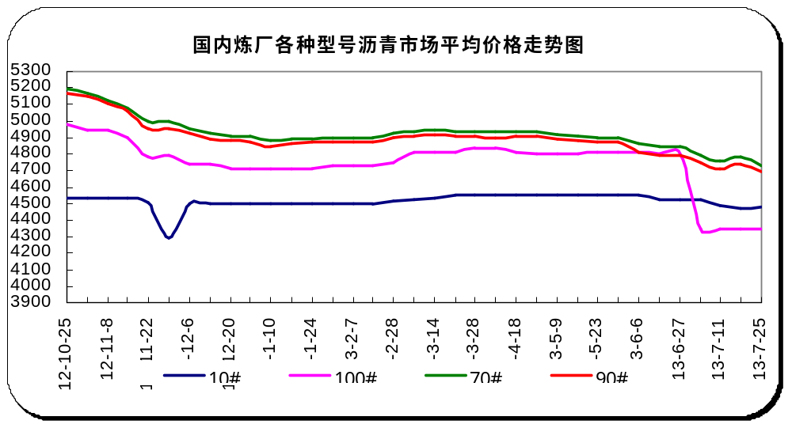

2013年进口重交沥青批发价格走势图

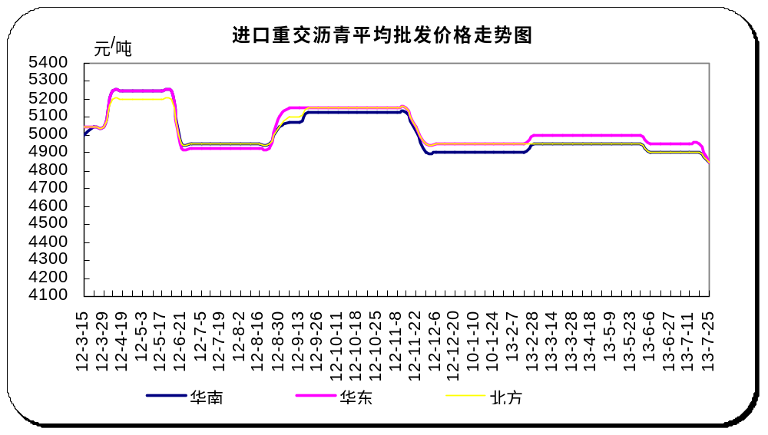

2013年国产重交沥青批发价格走势图
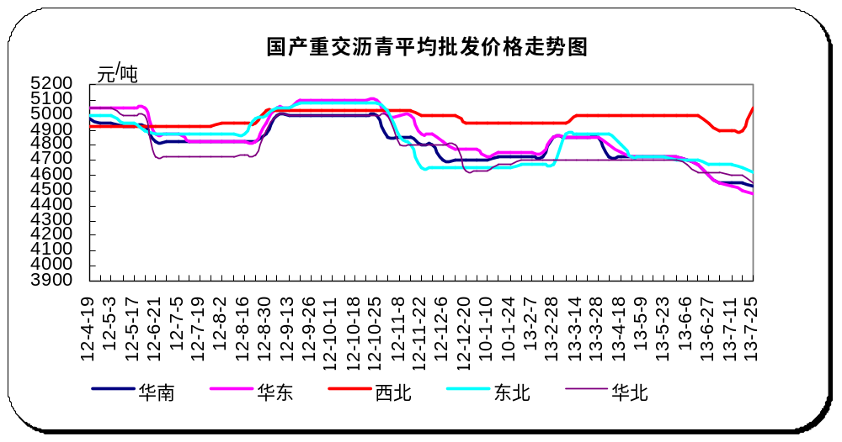

2013年国产建筑沥青批发价格走势图
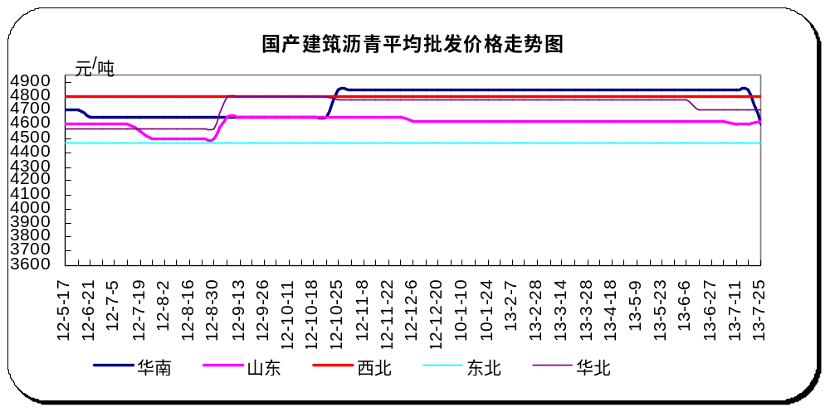

2013年国产普通沥青批发价格走势图
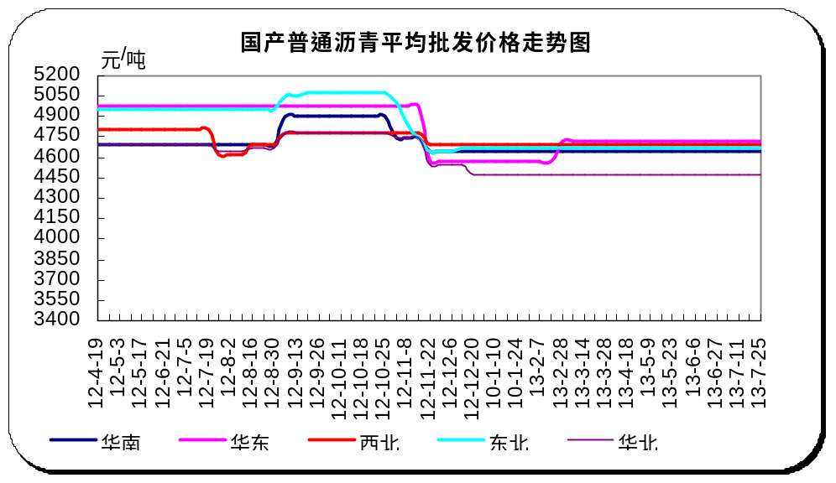

2013年国产改性沥青批发价格走势图
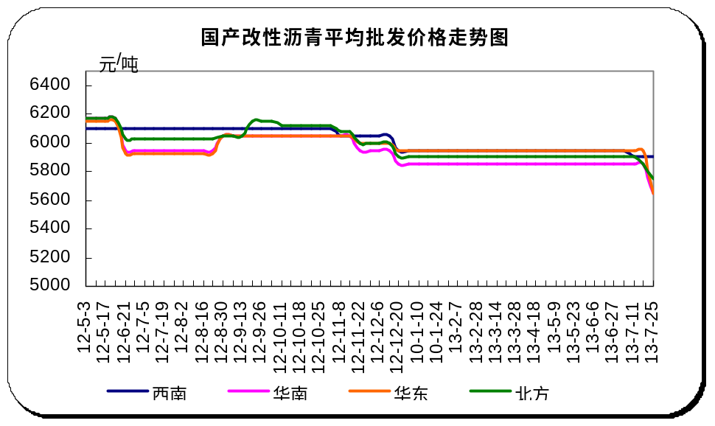

四、沥青招投标信息
【中标公示】内蒙古：自治区集宁至尚义二级公路项目道路石油沥青采购中标候选人公示
招标编号：HWZB/JSLQ/HT2013-07
招 标 人：乌兰察布市交通运输局
招标类别：货物招标
招标方式：国内公开招标
开标时间：2013年7月10日
内蒙古自治区集宁至尚义二级公路建设项目道路石油沥青采购评标结果，经招标人主管部门核准，现对中标候选人予以公示：
LQ01合同包
第一中标候选人：乌兰察布市交通物资供应站
第二中标候选人：内蒙古交通物资有限责任公司
公示时间为2013年7月11日～2013年7月13日，如对中标候选人有异议可在公示时限内向有关部门署名投诉。
监督机构：乌兰察布市交通运输局纪检组
地址：内蒙古乌兰察布市集宁区五马路十六号
邮编：012000
电话：0474-8241890

五、中商网：2013年1-6月沥青表观消费量927.60万吨
石油沥青 | 2013年(单位：万吨) |  |  |  | 2012年 | 表观消费量同比(%)
石油沥青 | 产量 | 进口数量 | 出口数量 | 表观消费量 | 表观消费量 | 表观消费量同比(%)
1月 | 150.76 | 27.56 | 0.85 | 177.48 | 129.76 | 36.77%
2月 | 125.89 | 21.17 | 0.36 | 146.70 | 135.02 | 8.65%
3月 | 163.07 | 28.17 | 0.68 | 190.56 | 156.17 | 22.02%
4月 | 156.02 | 27.53 | 1.66 | 181.89 | 156.95 | 15.89%
5月 | 156.02 | 29.01 | 2.08 | 182.95 | 145.32 | 25.89%
6月 | 175.84 | 23.37 | 6.58 | 192.63 | 162.44 | 18.59%
合计 | 927.60 | 156.81 | 12.21 | 1072.20 | 433.53 | 147.32%

注：进出口量为海关数据，产量为中华商务网自采 (仅供参考)

六、统计局：2013年6月份中国石油沥青产量
产量分布(单位:万吨) | 5月 | 6月 |  |  |  | 1-6月
产量分布(单位:万吨) | 2013年 | 2013年 | 2012年 | 同比% | 环比% | 2013年 | 2012年 | 同比万吨 | 同比%
中石油 | 41.84 | 59.49 | 46.58 | 28 | 42 | 303.66 | 321.16 | -17.5 | -5
中石化 | 52.9 | 54.7 | 47.29 | 16 | 3 | 323.76 | 265.59 | 58.17 | 22
中海油 | 26.2 | 18.5 | 21.9 | -16 | -29 | 141.92 | 118.59 | 23.33 | 20
地方炼厂 | 35.08 | 43.15 | 28.97 | 49 | 23 | 162.88 | 117.44 | 45.44 | 39
全国 | 156.02 | 175.84 | 144.74 | 21 | 13 | 932.22 | 822.78 | 109.44 | 13

备注：沥青产量中，不含180#和200#沥青，不含改性沥青，统计品种为重交沥青(50#、70#、90#、110#、130#)、普通沥青(主要为100#)和建筑沥青(主要为10#)，及最终加工成石油沥青的沥青料、非标沥青等品种。

七、海 关：2013年6月份中国石油沥青进出口数据
单位：万吨，美元，美元/吨
石油沥青 | 进口数量 | 进口美元 | 出口数量 | 出口美元 | 进口单价(美元/吨) | 出口单价(美元/吨)
2013年1月 | 27.56 | 17416.67 | 0.85 | 783.43 | 631.910 | 926.314
2013年2月 | 21.17 | 13501.09 | 0.36 | 327.61 | 637.655 | 906.988
2013年3月 | 28.17 | 17455.38 | 0.68 | 603.51 | 619.734 | 886.771
2013年4月 | 27.53 | 17458.84 | 1.66 | 1572.04 | 634.194 | 945.965
2013年5月 | 29.01 | 18672.67 | 2.08 | 1863.42 | 643.663 | 895.994
2013年6月 | 23.37 | 14707.46 | 0.95 | 717.50 | 629.331 | 755.263
合计 | 156.81 | 99212.10 | 6.58 | 5867.50 | 632.689 | 891.843

